南京邮电大学2014/2015学年第 2 学期
《 数字电路与逻辑设计A》期末试卷答案
及评分标准（3）
一、填空选择题（20分，每空1分）
- 按十进制数0,1,2,3的顺序写出对应两位循环码的码型__00__、__01__、__11__、__10__。
- 逻辑函数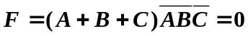的反函数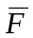=_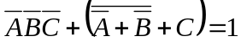，对偶函数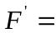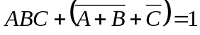。
- 逻辑函数化简的常用方法有 公式法 和 卡诺图法 。
- JK触发器的特征方程为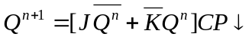。
- 由与非门构成的基本RS触发器的约束条件是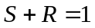。
- n个输入变量，可以构成最小项的最小项编号最大为 D 。
A. 2n B. 2 ^{n} C. n D. 2 ^{n}-1
- PAL器件在结构上的特点是：与阵列 可编程 、或阵列 固定 。
- 将1K×4ROM扩展为8K×8ROM需用lK×4ROM C 。
A．4片 B．8片 C．16片 D．32片
- 对MSI计数器，若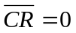，无论CP信号处于何状态，计数器立即清零，该清零方式称为异步清零；MSI计数器74161的清零方式为异步清零。
- 在A/D转换器中，已知是量化单位，若采用“舍尾”方法划分量化电平，则最大量化误差为_C_。
A．1/4 B．1/2 C．1 D．2
- 一个8位D/A转换器，当输入为10000001时输出电压为5V，则输入为01010000时，输出电压为 0.505 V。
- 数字系统中，可以用 状态转移表 或 状态转移图__来描述控制器。

二、试用卡诺图法将下列逻辑函数化简为最简与或表达式（要有图解过程，否则不得分）。。(5分)
评分标准：1. 只画出函数表达式的卡诺图，而在卡诺图上未正确的圈出卡诺圈以及未得到正确的最简与或表示式--------------不给分；
2. 画出函数表达式的卡诺图，在卡诺图上正确的圈出卡诺圈并写出正确的最简与或表示式-------------得5分。
AB
ABCD | 00 | 01 | 11 | 10
00 | Ф | 1 | 1 | Ф
01
11 | 1 |  | Ф | Ф
10 | 1 |  |  | 1
F=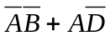

三、A、B、C、D四人在同一实验室工作。若A只要到实验室就有自己的工作做；B必须C到实验室以后才能有工作可做；C除了为B创造工作的条件外，到实验室是从来不干工作的；D只有A在实验室时，才干工作。请问：在什么情况下，实验室中没有人干工作？请用逻辑函数来描述。并用一片74138和一片8输入与非门实现。（10分）
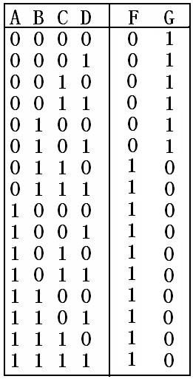
评分标准：①列真值表（5分）
②写出G的逻辑函数：（3分）
A
B
③连线：（2分）
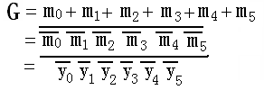

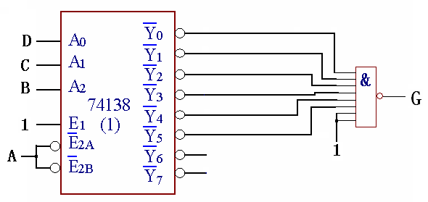

四、画出图2电路中 Q¹和 Q² 的波形。（10分）
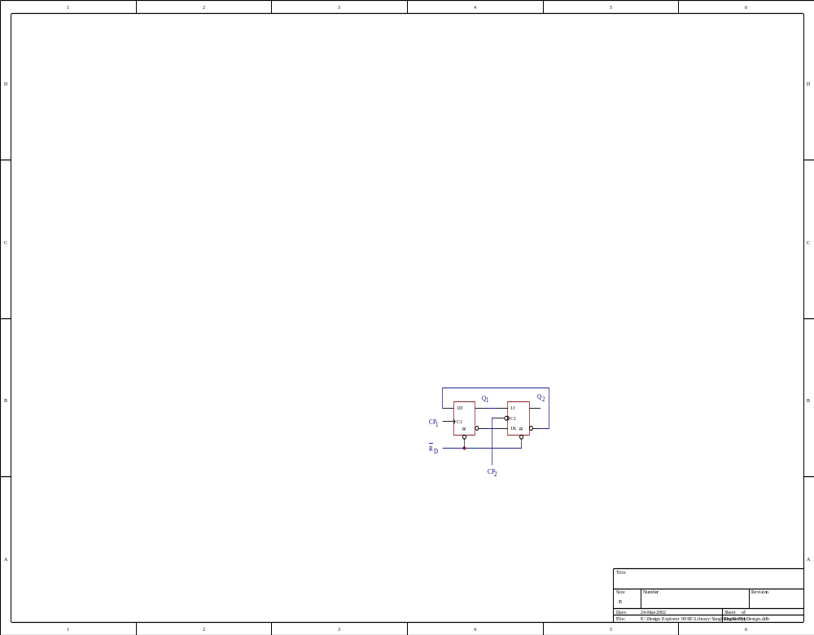
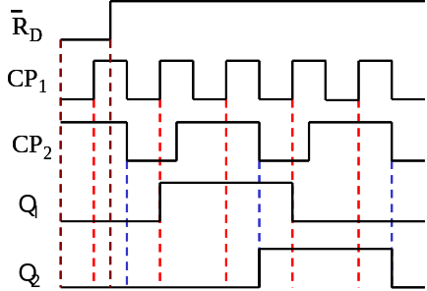

评分标准：Q1波形：5'；每个时序1'；
Q2波形：5'；前2个时序2'；最后1个时序1'；

五、在一个射击游戏中，射手可以打四枪：一枪打鸟（A），一枪打鸡（B），一枪打鸭（C），一枪打兔子（D）。规则是命中不少于两枪（其中有一枪必须是鸟）或命中不少于三枪者得奖。假设：命中和得奖均用“1”表示。列真值表，写出表示得奖的最小项函数表达式。并用PLA实现该电路，且要求电路最简（用卡诺图法化简），并将图中PLA的阵列结构图画完整。(10分)
答：真值表 卡诺图
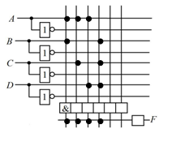
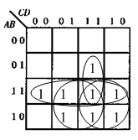
评分标准：PLA——4分；真值表——3分；K图——3分
ABCD | F | ABCD | F
0 0 0 0  0 0 0 1  0 0 1 0  0 0 1 1  0 1 0 0  0 1 0 1  0 1 1 0  0 1 1 1 | 0  0  0  0  0  0  0  1 | 1 0 0 0  1 0 0 1  1 0 1 0  1 0 1 1  1 1 0 0  1 1 0 1  1 1 1 0  1 1 1 1 | 0  1  1  1  1  1  1  1
六、D触发器构成的电路如图3所示，触发器初态为0，试作Q端波形（要求对应已知信号的时序作图）。（10分）
CP
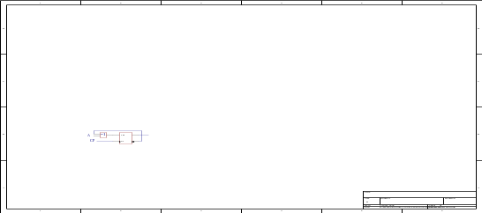
Q

评分标准：1. 只写出D触发器的激励函数，而未得到正确的Q端波形-----------不给分；
2. 作出正确的Q端波形------------得10分。
A
CP

七、试分析图中时序电路的逻辑功能，写出各触发器的状态方程和输出方程，画出电路的状态转换图。 （10分）
1J

1K
1J

1K
CP
1
1
Y
F₁
F₂
C1
C1
评分标准：1. 状态方程（4分）
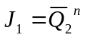 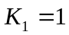；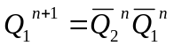
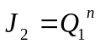 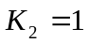；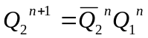 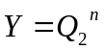
2.状态转移表（4分）
脉冲数N | 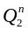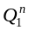 | 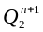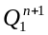
1 | 0 0 | 0 1
2 | 0 1 | 1 0
3 | 1 0 | 0 0
无效状态 | 1 1 | 0 0

3.画图（各1分，共计2分）
00
01
10
11
(a)
Q₂Q₁
CP
Q₁
Q₂
(b)
这是可自启动的同步三进制计数器。

八、写出下图中74161输出端的状态编码表及74151输出端产生的序列信号（10分）
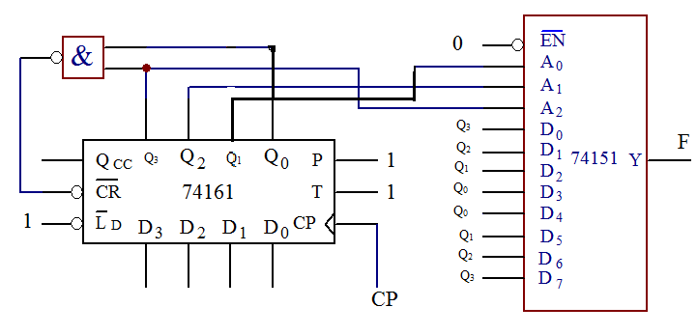

解： ‾CR=Q₃Q₀，
Q₃ Q₂ Q₁ Q₀ | 74151选择  的数据端 | F
0000  0001  0010  0011  0100  0101  0110  0111  1000 | Q3  Q3  Q2  Q2  Q1  Q1  Q0  Q0  Q0 | 0  0  0  0  0  0  0  1  0
F处的序列信号为：F= 000000010
评分标准：9个有效状态，每状态1分
因此，在74151输出端的序列信号为：
F=000000010 (1分)

九、数字系统的ASM图如图6所示。试用每态一个触发器的方法实现系统控制器（不需画出电路图）。（15分）
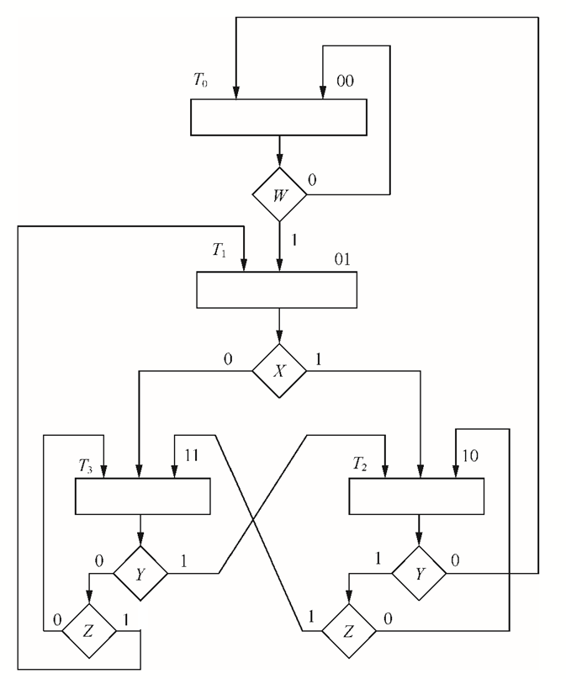
图 6
评分标准：由四个D触发器实现控制器，设四个DFF的输入分别用D₀、D₁、D₂、D₃表示，输出分别用Q₀、Q₁、Q₂、Q₃表示。激励函数为：
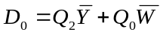 （3分）
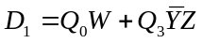 （3分）
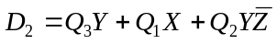 （3分）
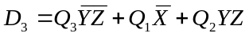 （3分）
根据ASM图该控制器无输出函数。 （激励函数符号正确3分）
电路图略。

